6. Berliner Fachtag Schulanfangsphase
2. Oktober 2018

Musik macht munter – Lieder und akustische Entdeckungen für alle in der SAPH
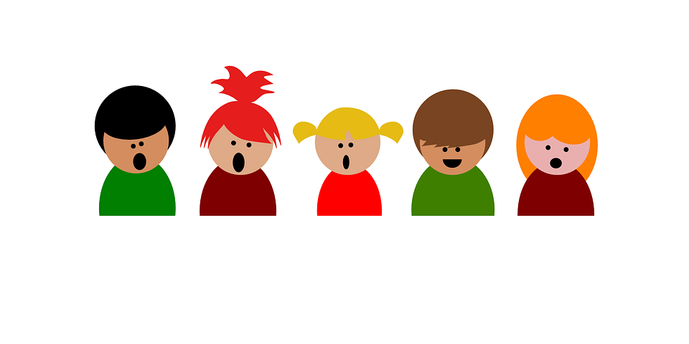

11:15-13:00 Uhr
14:00-16.00 Uhr

LISUM

Arbeitsforum 10
Karin Wittram

I Lieder und Rhythmicals
Warm up 1

Mensch mir geht’s
So gut heut!
Wie geht es dir?

Auf den Wörtern „geht’s“ und „gut“ klatscht man jeweils die Hände mit einer Partnerin/ einem Partner zusammen. Am besten mehrmals hintereinander mit immer neuen Partner*innen. Dabei gehen die Schüler*innen durch das Klassenzimmer. Der Rhythmus kann auch als Kanon gestaltet werden.

Warm up 2

Ich such‘ mir
meinen Platz.

Hier kommt das Klatschen auf den Wörtern „such‘“ und „meinen“. Anschließend folgt ein Stampfen. Nach dem dritten Durchgang sitzen alle Schüler*innen wieder auf ihrem Platz.
Idee: Viola Wilke, Beraterin für kulturelle Bildung/ Ganztag, Berlin

Warm up 3

Alle Schüler*innen sitzen im Kreis. Material: Trommel und/oder Cajon. 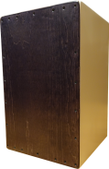

- Ich trommele meinen eigenen Namen und sage ihn dazu.
Pro Silbe einen Schlag auf die Trommel.

Ich trommele den Namen meiner Nachbarin/ meines Nachbarn.

Ich trommele den Namen der Lehrerin/ des Lehrers.

…den Namen meiner Klasse, meiner Eltern, meiner Geschwister, meines Haustieres und, und, und

- Wir trommeln hintereinander den Namen der jeweiligen Nachbarin/ des Nachbarn im Kreis und sagen ihn dazu. Es entsteht ein durchgehender Rhythmus. Metrum kann von einer weiteren Trommel gespielt werden.

- Wir trommeln und stampfen die Silben abwechselnd.

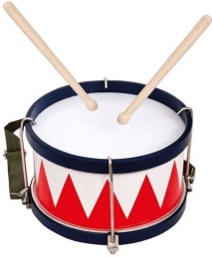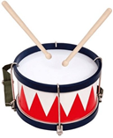
Trom- meln, stam- pfen

- Wir trommeln in kleinen Gruppen die Namen der Gruppenmitglieder ohne sie auszusprechen. Dadurch entsteht ein kleines Stück. (Material: Verschiedene Trommeln oder Percussionsinstrumente)

Gedicht von Irmela Bender Wir - ein Gedicht von Irmela Bender

Lieder und Rhythmicals

- Hej, Hallo, Bonjour, Guten Tag; Melodie und Text: überliefert
https://www.google.de/search?q=hey+hello+bonjour+guten+tag+noten
- Guten Morgen von Meinhard Ansohn (Kanon)
- Guten Tag/Auf Wiedersehn, ihr lieben Leute von Kristina Gerdes, in: Grundschule Musik 62/2012
- Der musikalische Schulranzen – Rhythmical von Kristina Gerdes und Birgit Jeschonneck, in: Grundschule Musik Nr. 62/ 2012
- Wir wecken einen Löwen auf (Rhythmical) und Löwenmut (Lied) von Kristina Gerdes, in: Grundschule Musik Nr. 87/2018
- Kindermutmachlied von Andreas Ebert
- Puck, die Stubenfliege von Werner Meier u. Herta Prunkl aus der CD Taxi Maxi, Noten unter: https://www.sternschnuppe-kinderlieder.de/kinderlieder-texte/88/Puck-die-Stubenfliege
- Hejo! Spannt den Wagen an!, Melodie und Text: traditionell, z.B. in: Von Mansberg, Heidi u.a. (Hrsg.): Papageno, Berlin 2006
- In meinem kleinen Apfel, Melodie: W.A. Mozart, Text: volkstümlich, in: Grundschule Musik Nr. 87/2018
- Igel-Rhythmical von Birgit Jeschonneck, in: Grundschule Musik Nr. 87/2018
- Ein Ochse namens Otto von M. Geck
- If you’re happy and you know it (überliefert)
- Ich lieb’ den Frühling (I like the Flowers) (traditionell)
- Der Papagei ein Vogel ist von Peter Ehlebracht
- Bruder Jakob in verschiedenen Sprachen (überliefert)
- Werkruf von Fritz Jöde und Philip Hayes
- Uhrenkanon von Karl Karow
- Mein Weg zur Schule von Rolf Zuckowski
- Gedicht Wir von Irmela Brender, Material in: https://www.bildungsverlag-lemberger.at/pdf_muster/978-3-85221-139-8_M.pdf; https://www.teacherslife.de/2017/04/ich-bin-ich-und-du-bist-du/; Musikbuch Rondo 3; http://www.lesa21.de/lernen/i/ich/texte/text14/index.html
- https://vs-material.wegerer.at/musik/me_lied_schule.htm

II Akustische Erkundungen

- Geräusche raten Alle Schüler*innen bis auf eine/n schließen die Augen. Die Schülerin/der Schüler sucht drei Gegenstände im Klassenraum, mit denen man Geräusche oder Klänge erzeugen kann. Die Klasse errät die Klänge und den genauen Ort, an dem sie erzeugt wurden (Beispiele: Fenster, Tafel, Bücher, Tür, Glocke oder Klangschale). Erweiterung mit Erkundungsheft Geräusche (siehe S. 20/21).

- Was hörst du? Paarweise gehen die Schüler*innen durch das Schulhaus oder das Gelände. Eine*r führt, der oder die andere hat die Augen geschlossen und lauscht auf die Geräusche. Danach wird gewechselt. Austausch zu zweit über die gehörten Geräusche oder Klänge. Im Klassenraum können die Geräusche mündlich beschrieben und/oder dazu passende Bilder gestaltet werden, z.B. eine Collage.

- Unterschiedliche Orte – unterschiedliche Klänge Ein geübtes Lied wird an unterschiedlichen Orten mit unterschiedlichem Klang und Nachhall gesungen (im Klassenraum, draußen, in einer Halle). Nachhall kann auch in Sekunden gezählt und verglichen werden (evtl. Handy-Nutzung). Vergleich des Klangs.

- Soundscape 1 mit Erkundungsheft Geräusche (siehe S. 20/21) Die Schüler*innen erhalten kleine Hefte, mit denen sie Geräusche suchen und in Bildern oder Wörtern beschreiben. Bei Nutzung eines Aufnahmegerätes: Schüler*innen erkunden das Gebäude und Gelände und nehmen mindestens drei verschiedene Klänge auf. Die Klasse rät Geräusch und Aufnahmeort. Daraus kann ein Soundscape der Schule werden.

- Soundscape 2 Anhand vorgegebener Bilder suchen Schüler*innen Orte in der Schule auf und nehmen Geräusche auf. Alternativ können die Geräusche im Klassenraum auch nachgeahmt oder mit Instrumenten nachgemacht oder eigene Bilder gestaltet werden. Auch dafür kann das Erkundungsheft Geräusche genutzt werden.

- Akustische Landkarte Anhand eines Plans des Gebäudes und/oder des Geländes gehen die Schüler*innen auf Erkundungstour. Sie zeichnen in den Plan die Geräusche an der Stelle ein, an der sie sie gehört haben. Das kann gegenständlich (Auto, Tür, Menschen) oder abstrakt sein (ein Knall wird als großer Punkt dargestellt) und sollte vorher thematisiert werden.

- Mein akustischer Schulweg Die Schüler*innen gestalten ein Drehkino, Bild oder eine Collage zu den Geräuschen, die sie auf ihrem Schulweg hören (Geräusche zu Hause, Stimmen, Autos, Straßenbahnen usw..). Für Fortgeschrittene: Schulweg mit Stimmen und Instrumenten nachahmen. Ergänzend: Verkehrslieder.

- ________________________________________________________________________________________________________________________________________________________________________
Soundscape 2

Bilder werden ausgeschnitten und gemischt. Anhand der Bilder die passenden Orte aufsuchen und Geräusche aufnehmen/ beschreiben oder nachahmen.
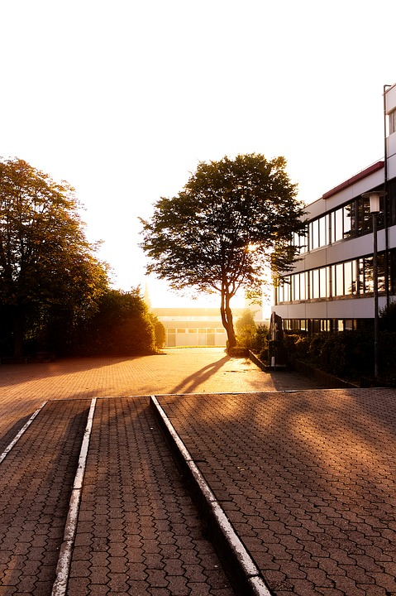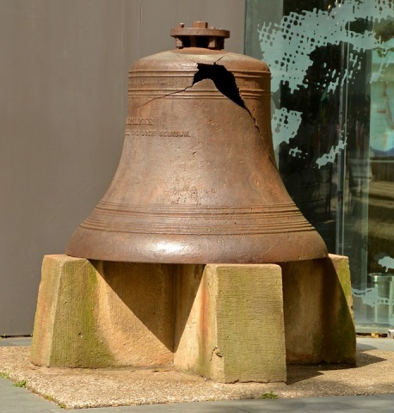
Wie klingt es auf dem Schulhof? Wie klingt unsere Schulglocke?

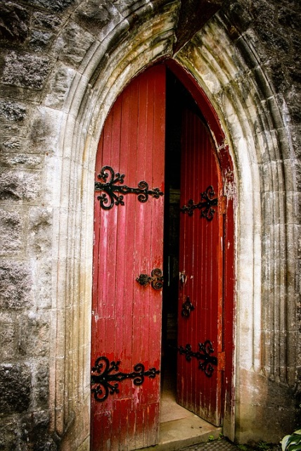
Wie klingt die Schultür, wenn sie auf und zugeht? Welche Geräusche hört man in der Mensa?
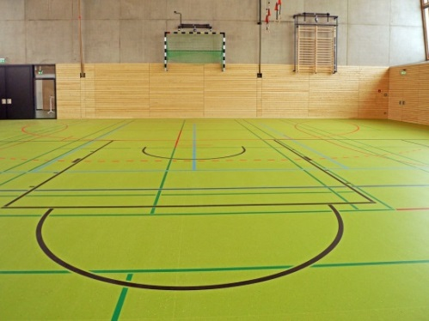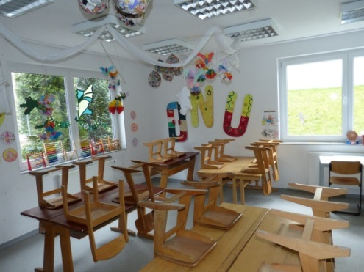
Wie hört es sich in der Sporthalle an? Wie klingt unser Klassenraum?
Soundscape 2

Aufgabe: Nehmen Sie Geräusche an den verschiedenen Orten auf und erstellen Sie ein LISUM-Soundscape. Gehen Sie in unterschiedlichen Reihenfolgen vor. Sie können Geräusche auch mehrfach aufnehmen. Alternativ können Sie die Geräusche auch kurz beschreiben.
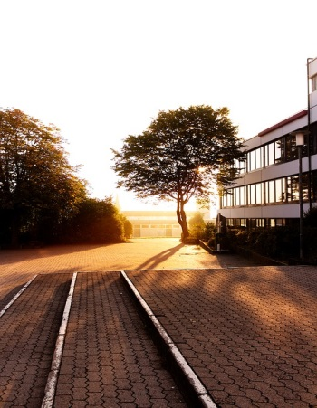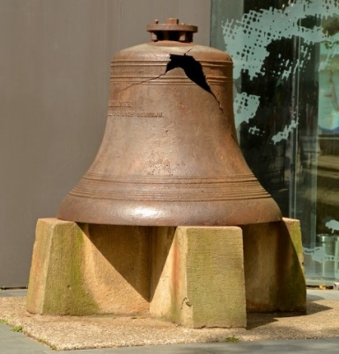
Wie klingt es draußen? Wie klingt die Glocke?
___________________________ ___________________________________

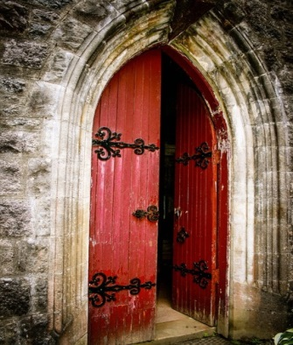
Wie klingt eine Tür, wenn sie auf und zugeht? Welche Geräusche hört man in der Mensa?
________________________________________ ______________________________________

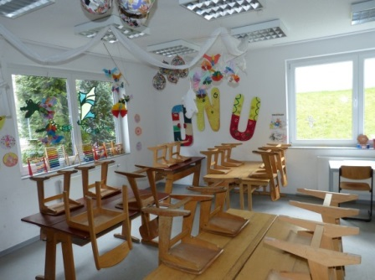
Suchen Sie eine Stelle Wie klingt ein Seminarraum?
mit einem unbekannten Klang. ______________________________
____________________________________

Akustische Landkarte

Aufgabe: Gehen Sie auf dem LISUM-Gelände auf Erkundungstour. Suchen Sie mindestens drei verschiedene Geräusche oder Klänge und zeichnen Sie sie an der Stelle auf, an der Sie das Geräusch gehört haben. Das kann gegenständlich oder abstrakt gezeichnet sein.

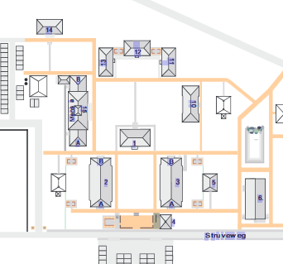

© LISUM 2018

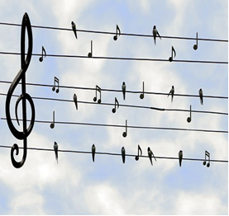

Welches Geräusch hast du gehört? Schreibe auf oder NAME:
male ein Bild. https://pixabay.com/de/v%C3%B6gel-mauersegler-gesang-2672101/

Anhang

Standards des Rahmenlehrplans Musik A/B:
Die Schülerinnen und Schüler können

- ihre Stimme in Liedern, Sprechversen und Klanggeschichten einsetzen und einfache Melodien nachsingen
- mit Tönen, Klängen und Geräuschen experimentieren
- sich über Musik mit eigenen Worten verständigen
- elementare klangliche Gegensätze erkennen und Tonhöhen unterscheiden

Quellen

Noten
https://www.zukunftsmusiker.de/wp-content/uploads/2017/03/lb4-1.png
https://www.auer-verlag.de/media/ntx/auer/sample/Kindermutmachlied.pdf
https://www.google.de/search?q=hey+hello+bonjour+guten+tag+noten
Von Mansberg, Heidi u.a. (Hrsg.): Papageno, Berlin 2006
Grundschule Musik Nr. 62/ 2012
Grundschule Musik Nr. 87/ 2018

Bilder
https://pixabay.com/de/chor-kinder-gesang-musik-gl%C3%BCcklich-310673/
https://pixabay.com/de/applaus-klatschen-h%C3%A4nde-schwarz-297115/
ttps://www.shutterstock.com/de/image-vector/hand-gesture-line-icon-set-modern-338775305?irgwc=1&utm_medium=Affiliate&utm_campaign=Hans Braxmeier und Simon Steinberger GbR&utm_source=44814&utm_term=
https://pixabay.com/de/f%C3%BC%C3%9Fe-zehen-fu%C3%9Fspuren-schwarz-150541/
https://www.idealo.de/preisvergleich/OffersOfProduct/4902080_-trommel-865839-bino.html
https://pixabay.com/de/sonnenaufgang-schule-schulhof-baum-2772475/
https://pixabay.com/de/glocke-glockenspiel-musik-klingen-260306/
https://pixabay.com/de/kirche-t%C3%BCr-rote-t%C3%BCr-t%C3%BCr%C3%B6ffnung-2564560/
https://pixabay.com/de/sporthalle-mehrzweckhalle-turnhalle-1948912/
https://pixabay.com/de/klasse-schule-unterricht-lernen-224148/
https://www.shutterstock.com/de/image-photo/primary-school-kids-eat-lunch-cafeteria-432895708?irgwc=1&utm_medium=Affiliate&utm_campaign=Hans%20Braxmeier%20und%20Simon%20Steinberger%20GbR&utm_source=44814&utm_term=
https://pixabay.com/de/fragezeichen-frage-antwort-1019993/
https://bildung-brandenburg.de/lageplan/LISUM_Lageplan_Druck.pdf
https://pixabay.com/de/caj%C3%B3n-percussion-rhythmus-musik-1661111/

Material
https://www.4teachers.de/?action=download&downloadtype=material&downloadid=22897&oldaction=material&id=22897
http://www.lesa21.de/lernen/i/ich/texte/text14/index.html

Adjektive für den Ausdrucks- und Bewegungscharakter von Musik

energisch, leidenschaftlich, mitreißend, kämpferisch, gewaltig, aufrüttelnd, auffordernd, kraftvoll, stürmisch, wütend

erhaben, feierlich, festlich, stark, majestätisch

freudig, fröhlich, lustig, verspielt, übermütig, humorvoll, lebhaft, locker, leicht, jubelnd, ausgelassen, heiter, scherzhaft, feurig, temperamentvoll,
unbekümmert

lyrisch, ruhig, zart, gefühlvoll, besinnlich, verträumt, andächtig, zurückhaltend, lieblich, innig, anmutig, ausgeglichen

flehend, klagend, tragisch, düster, ernst, unheimlich, schmerzhaft, schwermütig, wehmütig, traurig, empfindsam

langsam, schwerfällig, zögernd, schleppend. stampfend, stapfend, schleichend,

tänzerisch, wiegend, schwingend, gleitend, schwungvoll, beschwingt,

schnell, eilend, springend, schreitend, marschmäßig, rhythmisch, rasend

Gekürzt aus: https://www.4teachers.de/?action=download&downloadtype=material&downloadid=22897&oldaction=material&id=22897

Soundscape: übersetzt Klanglandschaften, der Begriff wurde 1977 von Murray Schafer geprägt.

